Question :

Comment obtenir la distance de deux points connus en longitude, latitude sur la sphère ?

La géodésique sur la sphère:
Connaissant la position de deux points A et B sur une sphère , calculer l'abscisse curviligne S (AB)  Si on considère deux points A et B sur la sphère, de latitudes respectives ϕ_{A} et ϕ_{B}, et de longitudes respectives  λA et λB, alors la distance angulaire s(AB) entre A et B est donnée par les relations fondamentales de trigonométrie sphérique suivantes :  s(AB) = arc cos (sinϕ_{A} sinϕ_{B} + cos ϕ_{A} cosϕ_{B} cosdλ)  avec dλ = λ_{B} - λ_{A}  s(AB) est donné en radians.  Pour calculer la distance S en mètres, il suffit de multiplier s par le rayon moyen de la terre (soit R = 6 378 000 mètres par exemple) | 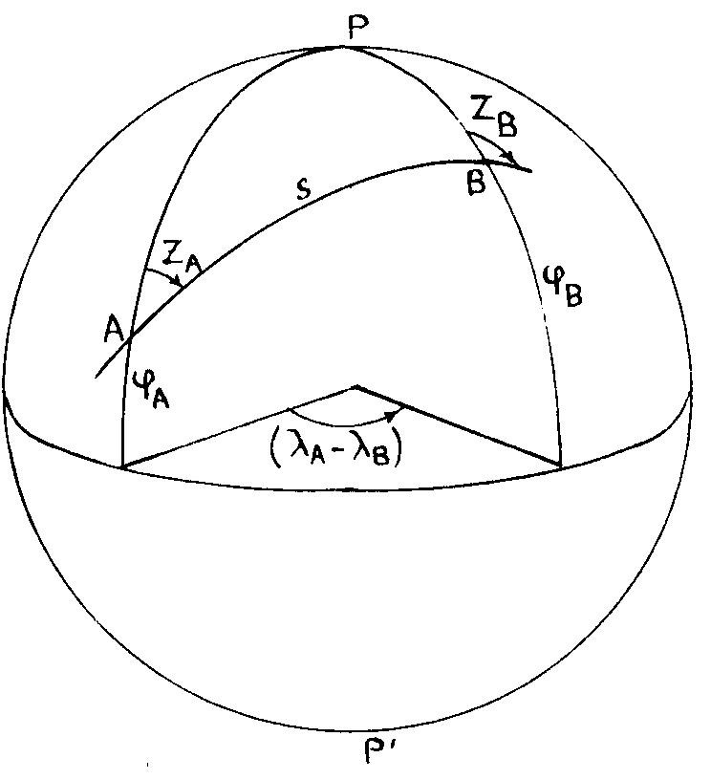

Le rayon de la sphère qui se rapproche au mieux l'ellipsoïde de demi grand-axe a et d'excentricité e en un point de latitude ϕ est donné par la racine carrée du produit de R1 et R2 tels que:
$$R_{1}=\frac{a⋅\left(1−e^{2}\right)}{{\left(1−e^{2}⋅{\text{sin}}^{2}(ϕ)\right)}^{\frac{3}{2}}}$$
$$R_{2}=\frac{a}{\sqrt{1−e^{2}⋅{\text{sin}}^{2}(ϕ)}}$$
On obtient ainsi une sphère dont la courbure totale est égale localement à celle de l'ellipsoïde.

Une des sphères qui approxime au mieux, mais au sens global cette fois, l'ellipsoïde de révolution de demi grand-axe a et de demi petit-axe b, peut être prise avec un rayon égal à (2a+b)/3.

Exemple :

Pour 2 points A et B de coordonnées respectives :
A longitude : 0° B longitude : 1° 50’ 03.156468″ (1.834210°)

Latitude : 45° latitude : 46° 15’ 28.463641″ (46.257906°)

Le calcul sur la sphère de « Picard » de rayon R = 6371598m donne
S = 199774.4550m
Le calcul sur la sphère « GRS80 » de rayon R = 6378137m donne
S = 199979.4782m

A longitude : -5° B longitude : -3° 18’ 44.877103″

Latitude : 40° latitude : 41° 15’ 40.924579″

Le calcul sur la sphère de « Picard » de rayon R = 6371598m donne
S = 199891.4187m
Le calcul sur la sphère « GRS80 » de rayon R = 6378187m donne
S = 200096.5619m

A titre de comparaison, sur l’ellipsoïde GRS80 on aurait trouvé 200 km

